
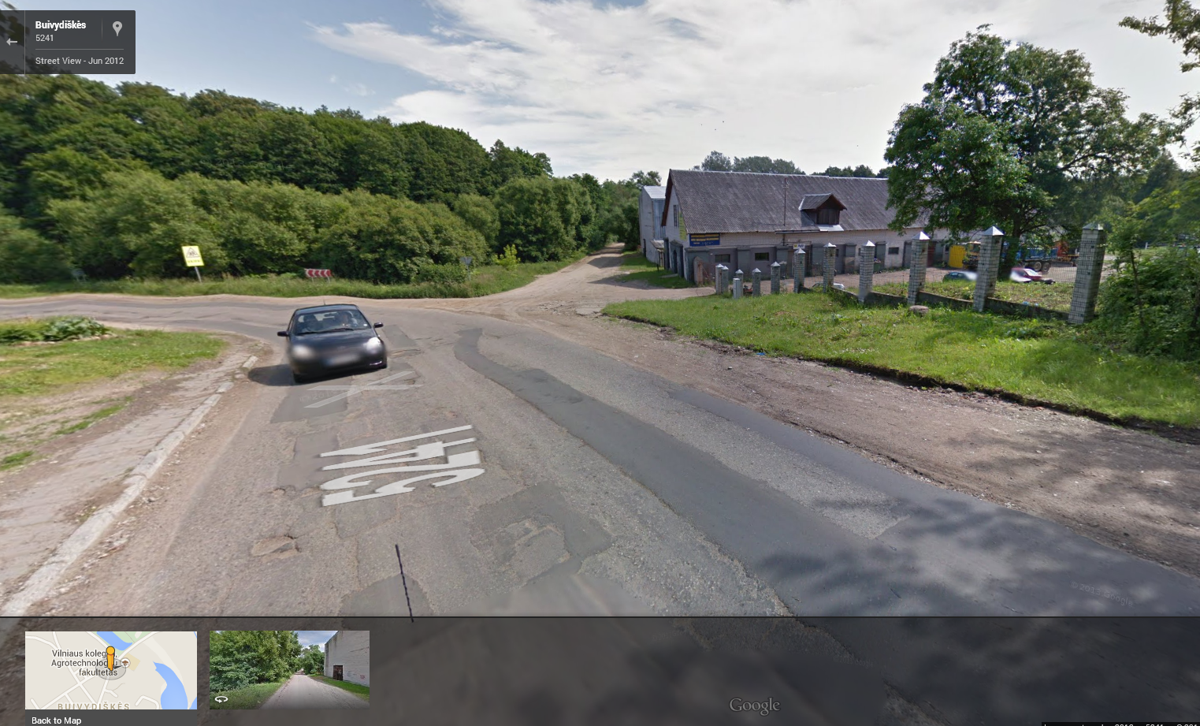
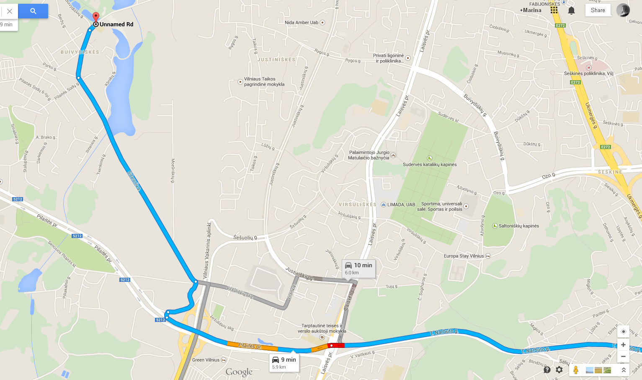
Schema, važiuojant nuo „Panoramos“ pusės.
Parkingas (nuotraukoje: sukant nuo kelio į dešinę į žvyrkelį, įvažiuoti pro vartus ir važiuoti iki aikštelės)

Vilniaus Jojimo Klubas
54.718571,25.197599

